施設見学申込書

令和 年 月 日
鯖江広域衛生施設組合
業務課長 様

申請者 住 所
団 体 名
代表者名
担当者名
電話番号

次のとおり、見学を申し込みます。

1.施 設 名 鯖江クリーンセンター 一般廃棄物処理施設

2.見学日時 令和 年 月 日 ( )
午前・午後 時 分 から
午前・午後 時 分 まで

3.見学者人数 人

4.見学目的

※注意事項
日時については｢施設見学申込書｣を申請するまえにあらかじめ鯖江広域衛生施設組合業務課に事前確認のうえ、記入してください。
ご来場の際は、管理棟東側駐車場をご利用下さい。（下図参照）

鯖江広域衛生施設組合 業務課 TEL (0778) 51-2310
FAX (0778) 51-4685
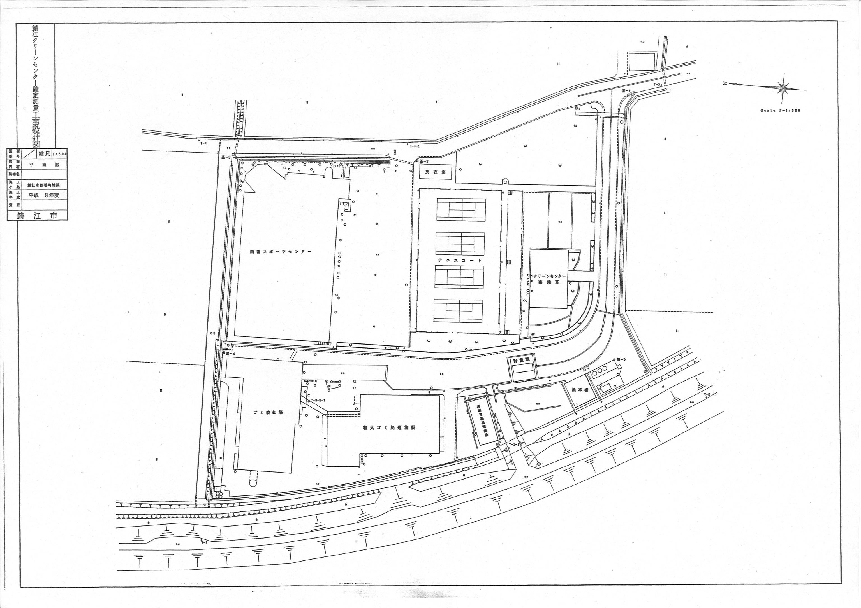
鯖江広域衛生施設組合 鯖江クリーンセンター 敷地図

駐車場 来場経路

正門

西番スポーツセンター
管理棟（事務室）

ごみ計量機

ごみ焼却施設

再利用品保管施設
粗大ごみ処理施設

